Ralph Lauren perfumy damskie
Ralph Lauren to uznana marka odzieżowa, której raczej nikomu nie trzeba przedstawiać. Jednak co warto wiedzieć o perfumach i wodach toaletowych tej marki? Jakie <strong>Ralph Lauren perfumy damskie</strong> warto wybrać? Sprawdźcie!

Ralph Lauren perfumy damskie - co warto wiedzieć
Ralph Lauren to znana światowa marka odzieżowa. Amerykański projektant mody Ralph Lauren założył markę Polo Fashions w 1968 roku. Ubrania z logiem przedstawiającym gracza polo szybko zyskały uznanie i popularność wśród znanych osobistości na całym świecie. Już w latach 80. Polo Fashions stało się rozpoznawalną marką, kojarzoną z elegancją i dobrym stylem. Niedługo potem, na rynku pojawiły się perfumy i wody toaletowe Ralph Lauren perfumy damskie.

Ralph Lauren perfumy damskie - najpopularniejsze zapachy
W kolekcji wód toaletowych i perfum marki Ralph Lauren znajduje się wiele zapachów, pasujących zarówno do osób młodszych, jak i starszych. Do najbardziej popularnych perfum należą Safari, Tendre Romance, Notorious czy Romance Always Yours Woman. To lekkie zapachy, idealne na wiosenne i letnie miesiące.

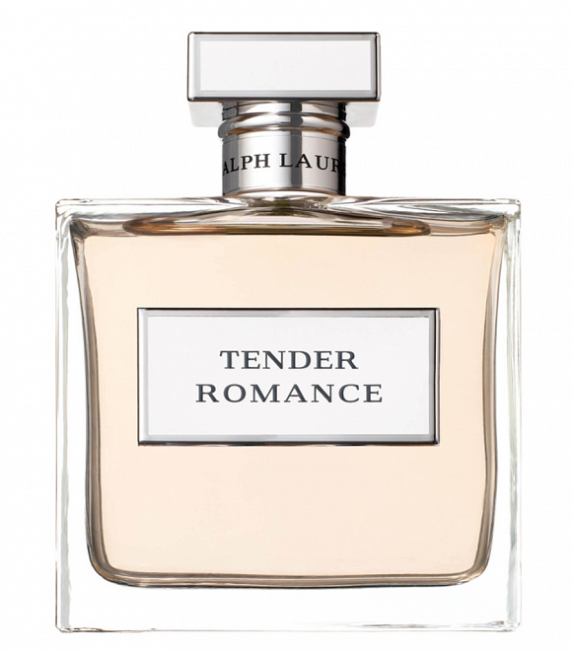
Podsumowanie
Ralph Lauren perfumy damskie przypadną do gustu zarówno osobom, które preferują lżejsze i lekkie zapachy, jak i tym, którzy wolą bardziej intensywne i mocniejsze nuty zapachowe. Zapraszamy na zakupy! https://www.ceneo.pl/Perfumy_i_wody_damskie/p:Ralph_Lauren.htm

